L E M B A R K E R J A P E S E R T A D I D I K  LKPD IPA  “Partikel yang Selalu Bergerak”  Kelas VII · Fase D · Bab 2: Zat dan Perubahannya · Sub Bab A. Wujud Zat dan Model Partikel · Tema: Zat di Dapur Kita | 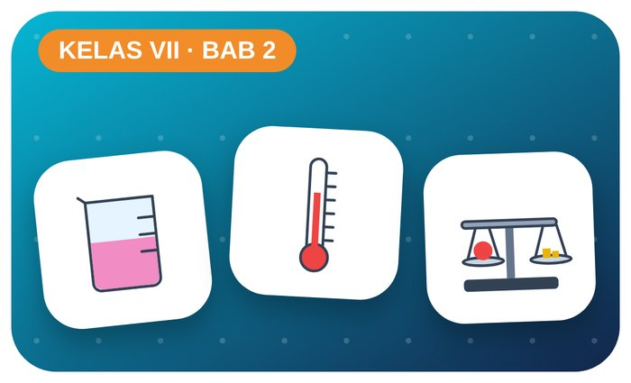

Kelompok :
Kelas : | VII / ....
Anggota : | 1.  2.  3.  4.  5.  6.

A. Petunjuk Belajar
1. Isilah identitas kelompok yang meliputi nama kelompok dan nama anggota.
2. Baca permasalahan dengan cermat, lalu jawablah pertanyaan sesuai instruksi.
3. Lakukan kegiatan sesuai langkah kerja dengan teliti dan hati-hati.
4. Diskusikan jawaban bersama kelompok, lalu kumpulkan LKPD kepada guru.

B. Capaian Pembelajaran
Murid dapat mengklasifikasikan zat berdasarkan wujud dan sifatnya, menjelaskan perubahan wujud dan perubahan fisika–kimia, serta menentukan kerapatan (massa jenis) zat.

C. Tujuan Pembelajaran
1. Menjelaskan wujud zat dengan model partikel.
2. Menyelidiki pengaruh suhu terhadap gerak partikel melalui difusi.

Tahap 1: Orientasi Murid pada Masalah

Permasalahan:
Saat membuat teh, Adi melihat warna teh lebih cepat menyebar di air panas daripada di air dingin. Ia juga mencium wangi parfum temannya dari kejauhan.
Mengapa warna teh dan bau parfum dapat menyebar sendiri?

Tahap 2: Mengorganisasikan Murid untuk Belajar

Berkumpullah sesuai kelompok yang telah ditentukan dan diskusikan pertanyaan berikut berdasarkan permasalahan di atas.
AYO DISKUSI
1. Apa saja wujud zat dan cirinya?

2. Apakah partikel zat diam atau bergerak?

Tahap 3: Membimbing Penyelidikan Kelompok maupun Individu

Kegiatan A — Difusi di Air Panas dan Dingin

Ayo Membaca!
Zat tersusun atas partikel yang selalu bergerak. Penyebaran partikel dari konsentrasi tinggi ke rendah disebut difusi. Makin tinggi suhu, partikel bergerak makin cepat.
● Padat: partikel rapat, bergetar di tempat.
● Cair: agak renggang, dapat berpindah.
● Gas: sangat renggang, bergerak bebas.
Alat dan bahan: 2 gelas bening, air panas (± 60 °C), air dingin, kantong teh / pewarna makanan, stopwatch.
Langkah kerja:
1. Isi gelas A dengan air panas dan gelas B dengan air dingin.
2. Masukkan kantong teh/1 tetes pewarna bersamaan.
3. Amati penyebaran warna setiap 1 menit.
4. Catat waktu sampai warna merata.

Perhatian! Hati-hati dengan air panas.
Tabel Pengamatan
Waktu (menit) | Gelas air panas | Gelas air dingin
1
2
3
4
5
Ayo Menjawab!
1. Di gelas mana warna menyebar lebih cepat? Jelaskan dengan model partikel!

2. Gambarkan susunan partikel zat padat, cair, dan gas!

Tahap 4: Mengembangkan dan Menyajikan Hasil Karya

Presentasikan hasil pengamatan dan gambar model partikel.

Tahap 5: Menganalisis dan Mengevaluasi Pembelajaran

Refleksi Diri
Contoh difusi apa lagi yang kamu temui sehari-hari?

“Dapur adalah laboratorium pertama kita — amati, tanyakan, dan buktikan!”

